**TAFTER.IT DA 28 APR 14**

http://www.tafter.it/2014/04/29/mostre-esposizione-straordinaria-al-battistero-di-firenze-delle-tre-grandi-sculture-di-donatello-raffiguranti-i-profeti/

[**Home**](http://www.tafter.it/) » [**News**](http://www.tafter.it/category/news/) »

## Mostre: esposizione straordinaria al Battistero di Firenze delle tre grandi sculture di Donatello raffiguranti i profeti

*- di*[*Redazione*](http://www.tafter.it/author/redazione/)*-*

29 aprile 2014

**[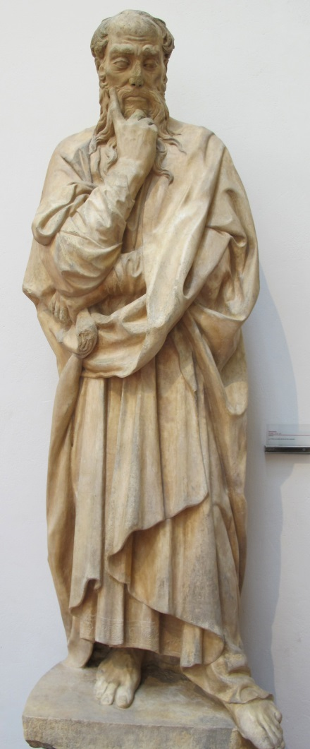](http://www.tafter.it/wp-content/uploads/2014/04/donatellopensieroso.jpg)Dal 3 maggio al 30 novembre** saranno**eccezionalmente esposte** nel **Battistero di Firenze** tre grandi sculture di**Donatello: il Profeta Imberbe, il Profeta Barbuto o pensieroso e il Profeta Geremia**, scolpiti nel marmo dall’artista **tra il 1415 e il 1436**, parte delle sedici figure commissionate a più artisti dall’**Opera di Santa Maria del Fiore** per ornare il**Campanile di Giotto tra il 1330 e il 1430.**  
La mostra, da un’idea di **Sergio Risaliti**, è organizzata dall’Opera di Santa Maria del Fiore dopo il grande successo dell’ostensione in Battistero, nel 2012, dei**tre Crocifissi di Brunelleschi, Donatello e Michelangelo.** L’inaugurazione è prevista **venerdì 2 maggio, alle ore 18.00**, nell’ambito del **Festival delle Religioni,** curato da**Francesca Campana Comparini.**  
L’esposizione dei tre profeti è resa possibile dalla temporanea chiusura del **Museo dell’Opera del Duomo,** dove le statue sono conservate, che riaprirà al pubblico nell’**autunno 2015** completamente rinnovato e raddoppiato negli spazi espositivi.